Descripción de módulos del sistema Gestión de Expedientes UES-Salud
A continuación, se explicará brevemente los diferentes módulos que integran el sistema a través de la cual, el usuario (a quien va dirigido este manual) podrá registrar pacientes, registrar triajes médicos, realizar búsquedas de pacientes, revisar su historial clínico, generar reportes y visualizar las estadísticas de los pacientes atendidos mediante gráficos.
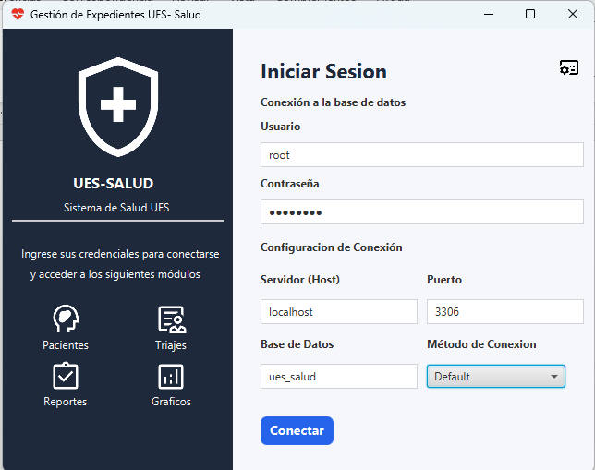
Módulo de inicio de sesión.

Es el primer módulo del sistema, para fines de seguridad y accesos no autorizados, se toma como prioridad la validación de credenciales del usuario y contraseña para conectarnos a la base de datos y por ende se pueda utilizar la aplicación. Además, permite establecer la configuración de la conexión con el servidor donde se encuentra alojada nuestra base de datos, allí se especifica el host, puerto, nombre de la base de datos y el método de conexión.
Módulo de registro de pacientes
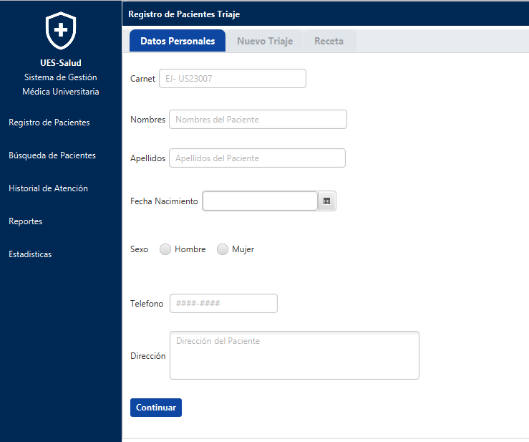

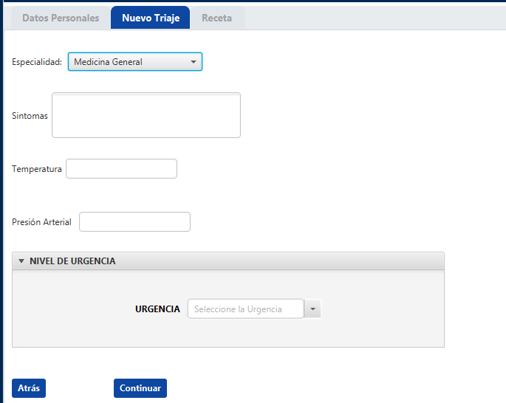
Este módulo se encuentra compuesto por tres etapas: Datos personales, Nuevo Triaje y Receta. En los datos personales se registra la información esencial del paciente como el carnet, nombres y apellidos, fecha de nacimiento, sexo, teléfono y la dirección, una vez completado el formulario avanzamos en el registro del Triaje medico

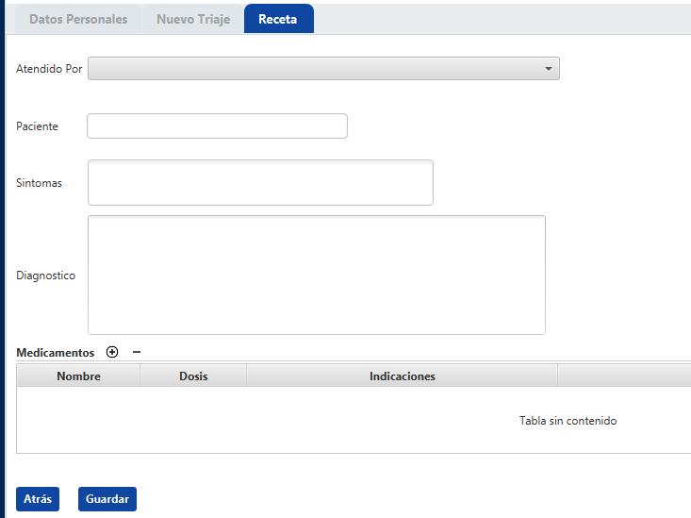
En esta etapa especificamos la especialidad que le será asignada al paciente (Medicina General, Psicología, Odontología, Nutrición, Emergencias), los síntomas que presenta el paciente al momento de la consulta, la temperatura y la presión arterial. En el nivel de urgencia, es donde clasificamos la prioridad o Triaje según las condiciones del paciente, las categorías disponibles son: Baja, Media y Alta, esta clasificación ayuda a priorizar la atención del paciente. Completada la información, llegamos a la última etapa del módulo.

Este submódulo, nos permite seleccionar al profesional responsable de la atención médica y de la emisión de la receta, asimismo registra el nombre del paciente asociado a la consulta, los síntomas reportados durante la consulta, y el diagnostico determinado según la condición del paciente. Por último, permite registrar los medicamentos, dosis e indicaciones prescritos a cada paciente por medio de una tabla.
Al finalizar todo el registro de información del paciente, Triaje y receta, el sistema genera un reporte en formato PDF donde resume todos los datos de la consulta y sirve como respaldo de la atención realizada.
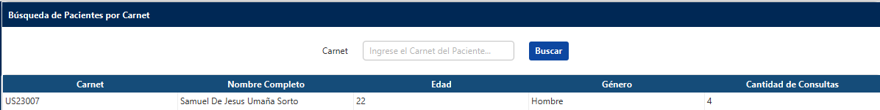
Modulo Búsqueda de Paciente

Este módulo permite localizar rápidamente la información de un paciente previamente registrado por medio de su carnet estudiantil, esta funcionalidad facilita la consulta de los datos clínicos del paciente y el acceso a la cantidad de consultas realizadas.
La tabla de resultados presenta la siguiente información:
- ID: Identificador único del registro.
- Carnet: Comprobante estudiantil.
- Nombres: Nombres completos del paciente.
- Apellidos: Apellidos completos del paciente.
- Genero: Sexo registrado del paciente.
- Edad: Edad calculada a partir de la fecha de nacimiento.
- Teléfono: Numero de contacto.
- Dirección: Domicilio del paciente.
- Cantidad de consultas: Numero total de consultas registradas dentro del sistema.
Modulo Historial de atención
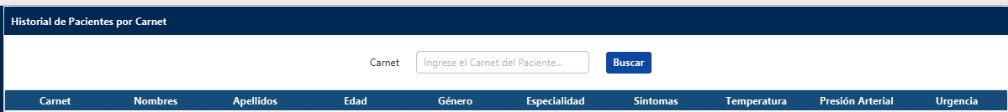

Este modulo permite consultar el historial de atención realizadas a los pacientes dentro del sistema UES-Salud, su finalidad es proporcionar informacion relevante de los pacientes que ya pasaron el proceso de Triaje. El sistema permite filtrar un paciente en especifico por medio de su carnet, además carga los datos de los pacientes registrados y se encuentran ordenados cronológicamente de forma descendente según su nivel de urgencia. La tabla presenta los siguientes datos:
- Carnet: Identificación única del paciente.
- Nombres: Nombres completos del paciente.
- Apellidos: Apellidos completos del paciente.
- Edad: Edad del paciente.
- Género: Sexo del paciente.
- Especialidad: Especialidad asignada al paciente según síntomas.
- Síntomas: Síntomas con las que presento el paciente en la consulta.
- Temperatura: Temperatura tomada al paciente.
- Presión arterial: Presion registrada en la consulta.
- Urgencia: Nivel de gravedad de la consulta.
Módulo de Reportes
El modulo de reportes permite generar documentos en formato PDF a partir de la información almacenada en el sistema, su finalidad es impresionar y respaldar los registros médicos, proporcionando reportes de atenciones organizados por fechas y el expediente clínico de los pacientes.
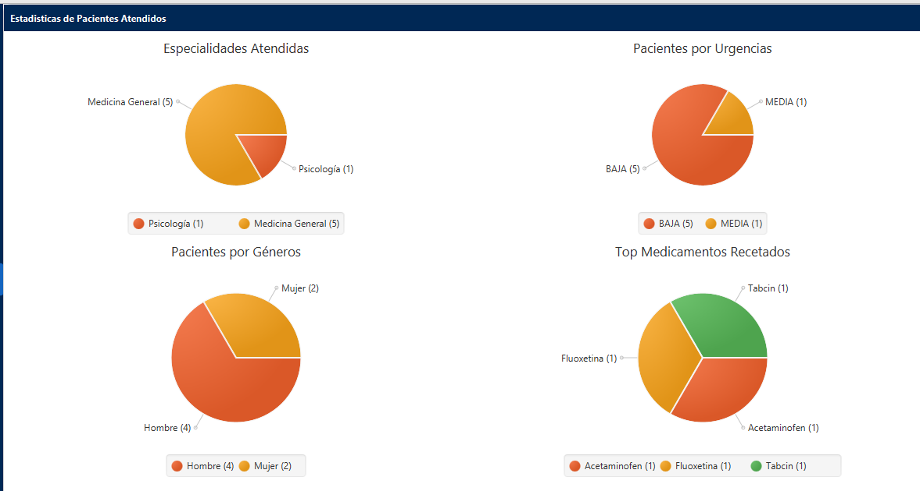
Módulo de Estadísticas

El ultimo modulo del sistema recolecta los datos almacenados en la base de datos y los transforma en gráficos circulares tipo pastel, estos gráficos son dinámicos e interactivos y los presenta en tiempo real, muestran un desglose de las especialidades atendidos, pacientes por urgencias, pacientes por géneros y medicamentos recetados. Con el propósito de brindar a los médicos o directores una lectura rápida de las tendencias del centro de salud sin necesidad de auditar uno por uno los expedientes.

